Изменения в маршрутах 178м и 368м
16.09.2015
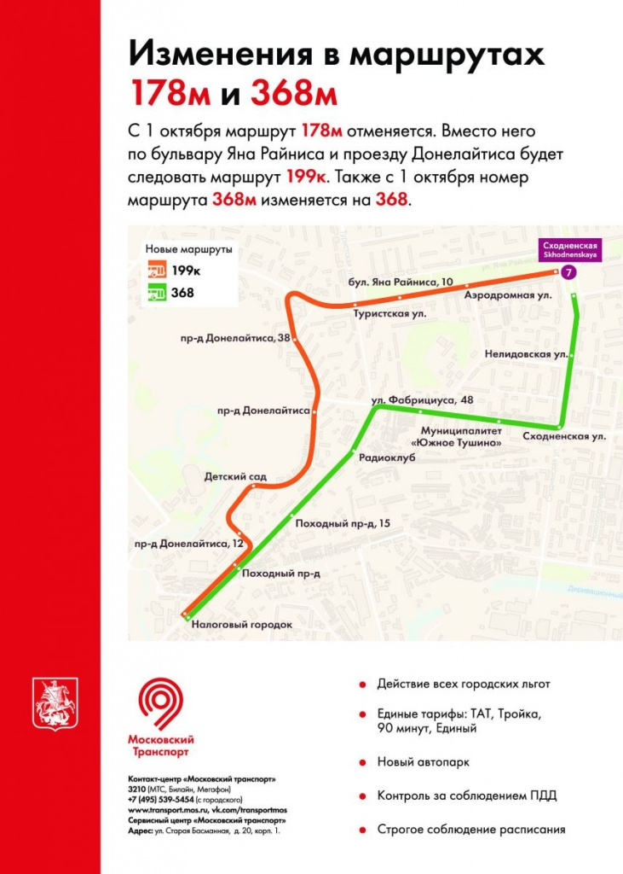

Адрес страницы: http://mitino.mos.ru/presscenter/important/detail/2159003.html
Управа района Митино города Москвы

